Chegou a hora de você executar o que foi visto na aula. Para isso, baixe [aqui](https://s3.amazonaws.com/caelum-online-public/835-sql-com-sql-server-2017/05/arquivos.zip) os arquivos necessários e execute os passos listados abaixo.

**Consultando os dados**

1) Acesse o **Management Studio**.

2) Abra o arquivo **Incluindo dados tabela produtos e clientes.sql** e execute o script. Diversos registros serão incluídos na tabela de produtos e de clientes.

3) Se você verificar a tabela de produtos, terá:

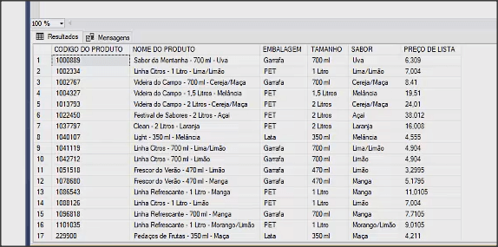

4) O mesmo para a tabela de clientes:

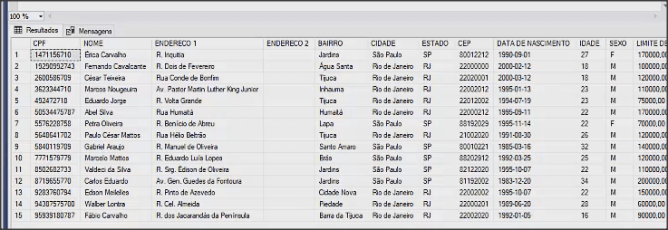

5) Quando listamos o conteúdo das tabelas, o SQL Server Management Studio escreveu justamente o comando para consulta de dados:

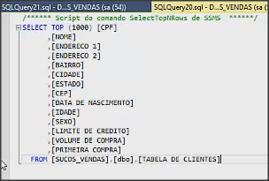

6) Se editarmos o comando acima e, no lugar de TOP 1000 você modificar para TOP 5, verá apenas 5 registros:

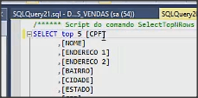

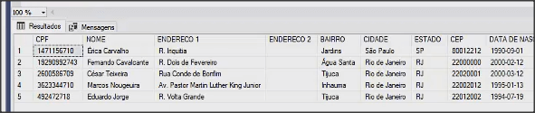

7) Se, no lugar dos campos, colocar um asterisco (como abaixo) verá a mesma coisa se estivesse digitado todos os campos.

SELECT * FROM [TABELA DE CLIENTES]

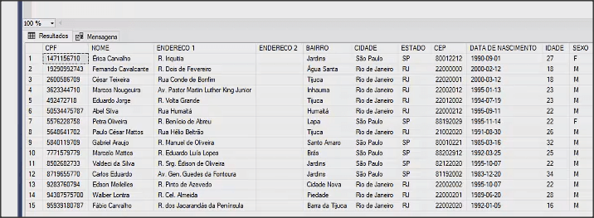

8) Você pode restringir as colunas a serem exibidas. Digite o comando abaixo e execute-o.

SELECT [CPF], [NOME] FROM [TABELA DE CLIENTES]

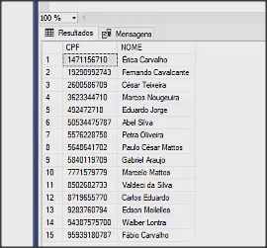

9) Você pode mudar o nome das colunas criando o que é chamado de **ALIAS**:

SELECT [CPF] AS IDENTIFICADOR, [NOME] AS CLIENTE

FROM [TABELA DE CLIENTES]

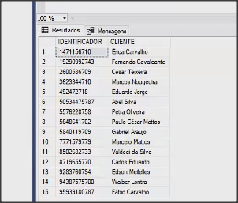

10) Ou também modificar a ordem de exibição das colunas no resultado da consulta:

SELECT [NOME] AS CLIENTE, [CPF] AS IDENTIFICADOR

FROM [TABELA DE CLIENTES]

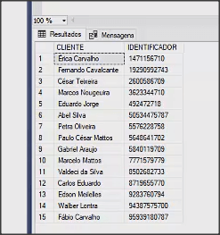

**Filtrando registros**

11) Para limitar o resultado da consulta, inclua uma condição, muito parecida quando você aprendeu a excluir e alterar registros de uma tabela. Digite:

SELECT * FROM [TABELA DE PRODUTOS] WHERE [CODIGO DO PRODUTO] = '1000889'

12) Você verá apenas o registro selecionado:

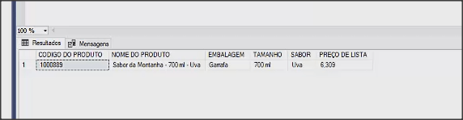

13) Você pode limitar a seleção usando como critério qualquer outro campo. Digite:

SELECT * FROM [TABELA DE PRODUTOS] WHERE [SABOR] = 'Uva'

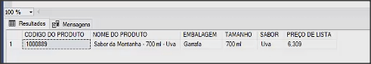

14) Se você limitar para verificar somente sabores **Limão**, verá mais registros. Digite:

SELECT * FROM [TABELA DE PRODUTOS] WHERE [SABOR] = 'Limão'

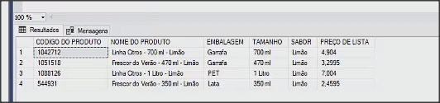

15) E qualquer condição de **WHERE** vale para os comandos **UPDATE** e **DELETE**. Digite:

DELETE FROM [TABELA DE PRODUTOS] WHERE [SABOR] = 'Limão'

Você verá na mensagem de retorno que 4 registros foram afetados.

16) Se você executar novamente o comando de seleção, nada será retornado:

SELECT * FROM [TABELA DE PRODUTOS] WHERE [SABOR] = 'Limão'

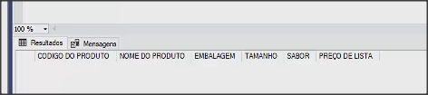

**Filtrando usando maior, menor, diferente**

17) Você pode fazer filtros envolvendo números. Digite:

SELECT * FROM [TABELA DE PRODUTOS] WHERE [PREÇO DE LISTA] = 4.555

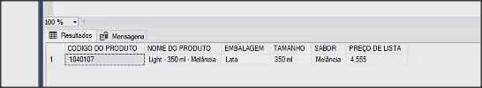

18) Você pode verificar os produtos que custam mais que 10. Digite:

SELECT * FROM [TABELA DE PRODUTOS] WHERE [PREÇO DE LISTA] > 10

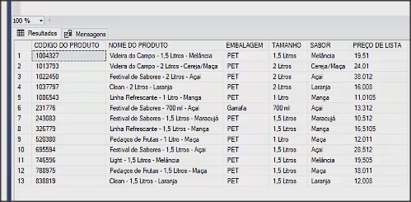

19) Ou menores que 10:

SELECT * FROM [TABELA DE PRODUTOS] WHERE [PREÇO DE LISTA] < 10

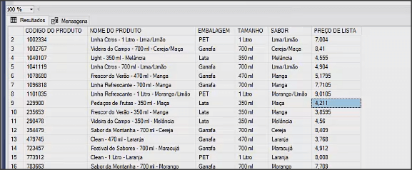

20) Você pode usar o maior e igual, ou menor ou igual para incluir o critério de seleção no resultado:

SELECT * FROM [TABELA DE PRODUTOS] WHERE [PREÇO DE LISTA] >= 4.555

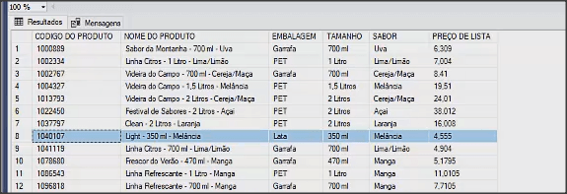

21) Você pode usar o maior e menor para condições que envolvam strings. O critério de determinar quem é maior ou menor será o de ordem alfabética:

SELECT * FROM [TABELA DE PRODUTOS] WHERE EMBALAGEM <= 'Lata'

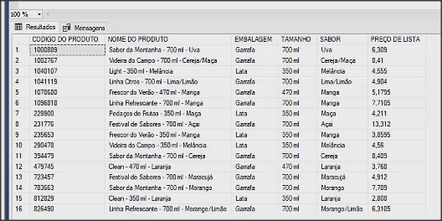

22) Há também o critério de selecionar alguém diferente de um valor. Para isso, use o símbolo **<>**:

SELECT * FROM [TABELA DE PRODUTOS] WHERE [PREÇO DE LISTA] <> 4.555

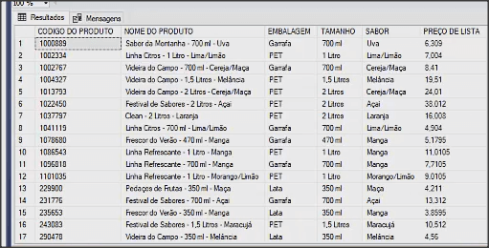

**Filtrando por datas**

23) Você pode usar as datas como critério de seleção. O SQL Server irá usar a ordem definida no calendário para determinar quem é maior ou menor. Digite:

SELECT * FROM [TABELA DE CLIENTES] WHERE [DATA DE NASCIMENTO] = '1995-09-11'

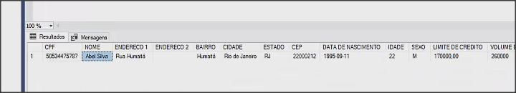

24) Ou então:

SELECT * FROM [TABELA DE CLIENTES] WHERE [DATA DE NASCIMENTO] <= '1995-09-11'

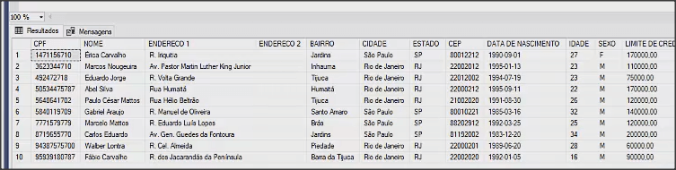

25) Você pode usar algumas funções aplicadas à data que determinam condições sobre o dia, mês ou ano. Veja o exemplo abaixo:

SELECT * FROM [TABELA DE CLIENTES] WHERE YEAR([DATA DE NASCIMENTO]) < 1995

